邀请外专讲学流程
时间 | 邀请人事项 | 国重办公室事项
专家到校前 | 提前一周报送《邀请专家讲学申报表》（见附件1，需研究所所长签名确认）纸质材料至国重办公室，同时发电子版 | 对报送的《邀请专家讲学申报表》进行审批，当天回复邀请人，并发布公告，制作宣传海报
专家到校后 | 国（境）外专家及时扫描/复印专家证件（护照有照片页、入境盖章页），办理线上备案（流程见附件2） | 准备报告厅电脑/激光笔/投影仪/电子屏
专家讲学现场 | 主持报告会，并组织观众，请专家在讲学费发放报告（见附件3）上签名 | 照相、茶水、现场会务等
专家讲学后 | 凭专家签名的讲学费发放报告、证件复印件、财务网上申报单到国重办公室办理报销签字盖章手续 | 相关材料存档，并及时更新图片新闻

附件1：
邀请专家讲学申报表
专家姓名 |  | 职 称 |  |  | 职 务
工作单位
研究方向
讲学题目
讲学时间 |  |  | 地 点
参加对象 |  |  | 估计人数
专家简介及讲学内容简述：

请单独提供一张专家照片，比例参照登记照

邀请人 |  |  | 联系电话
研究所所长意见：

签 名：
年 月 日

负责人：

实验室审批意见：

签签 名：
年 月 日

咨询电话：027-68772275；传真：027-68772275
Email: wrhes@whu.edu.cn
附件2：
国（境）外专家来校访问线上备案流程
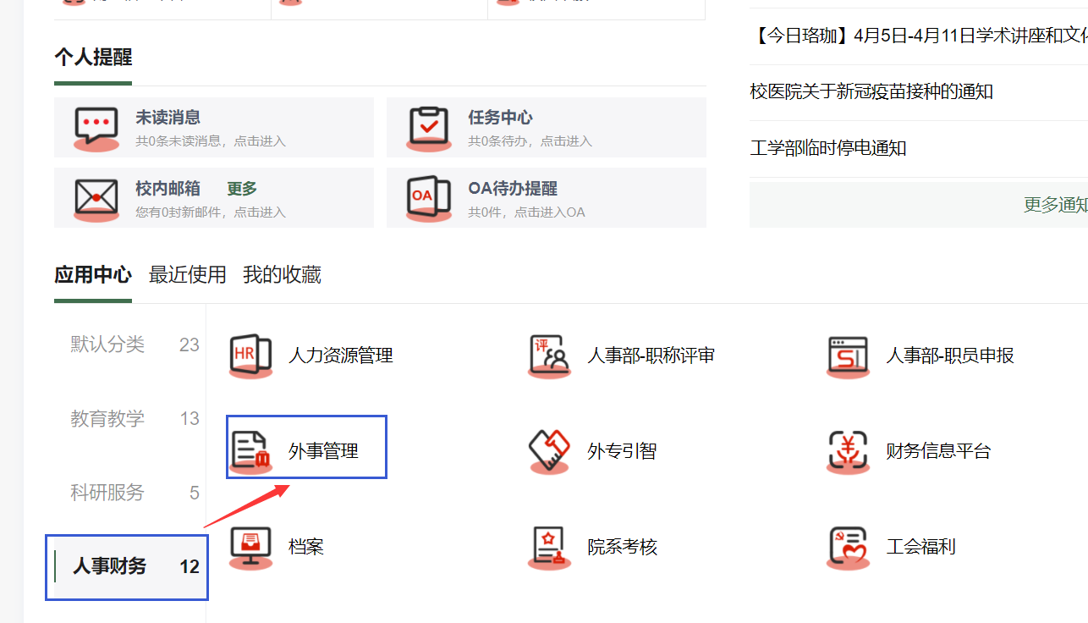
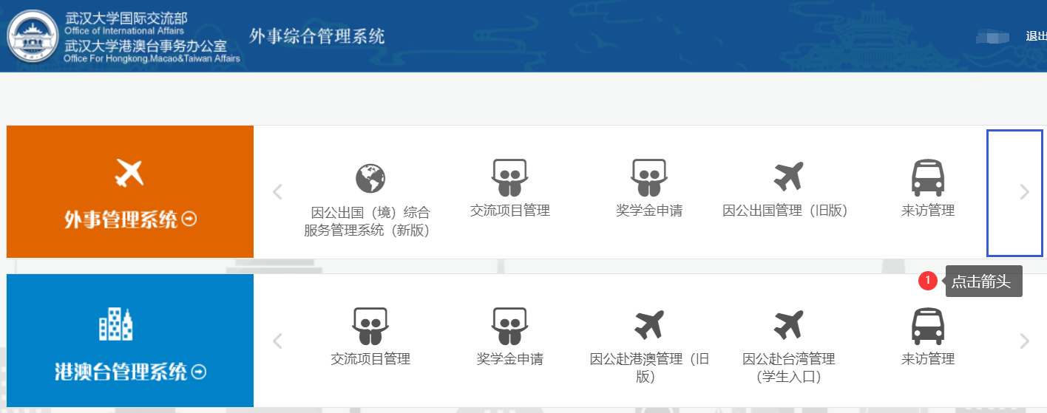

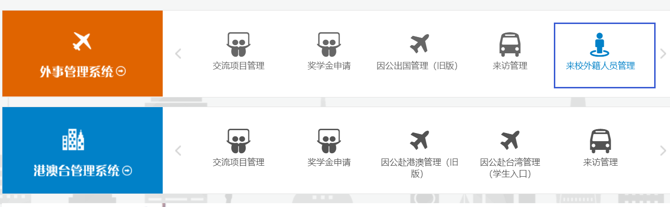

提交审核后，请联系学院外事秘书进行审批，国际交流部再审批，结束后就可以打印出来备案表。

附件3：
专家讲学费发放报告（参考模板）
财务二科：
****年**月**日，***（单位名称）***教授在实验室作题为****的学术报告，根据《武汉大学培训费管理实施细则》中关于讲课费的相关规定，申请发放专家讲学费****元。请予以报销。
专家讲学费发放表（样表）
序号 | 姓 名 | 职务/职称 | 工作单位 | 金额（元） | 税金（元） | 实发（元） | 签名

经手人：
水资源与水电工程科学国家重点实验室
****年**月**日

